Índice
Objetivos del sistema 2
Objetivos generales 2
Objetivos específicos 2
Alcances y límites 2
Alcances 2
Limites 2
Equipo y roles 3
Planificación 4
Distribución de tareas 4
Diagrama de Gantt 4
Tecnologías utilizadas 4
Requerimientos del sistema 4
Requerimientos Funcionales 5
Requerimientos No Funcionales 5
Análisis 5
Casos de uso 5
Módulo de compras 6
Módulo de ventas 6
Módulo de almacenes (gestión de stock) 7
Configuración y parámetros del sistema 7
Desarrollo 8
Estructura del sistema 8
Funcionalidades 9
Anexos 9

Documentación del sistema
El sistema propuesto busca brindar una solución integral, centralizando los procesos en una plataforma informática desarrollada en C# con SQL Server, bajo una arquitectura en N capas que garantice la modularidad, escalabilidad y seguridad

Objetivos del sistema

Objetivos generales
El objetivo general del proyecto es desarrollar un sistema que permita gestionar de forma eficiente, rápida y segura la compra, venta y control de stock, con el fin de mejorar la organización interna de la empresa y dirigido a los administradores y empleados para facilitar su trabajo

Objetivos específicos
- Implementar un módulo de gestión de productos y stock
- Automatizar los procesos de compra y venta
- Garantizar la seguridad de los datos mediante encriptación y políticas de acceso
- Proveer reportes e informes de control
- Optimizar la interacción de los empleados con la información comercial

Alcances y límites

Alcances
El sistema de gestión comercial desarrollado contempla las siguientes funcionalidades:
- ABM (Alta, Baja y Modificación) de productos, proveedores y clientes
- Registro de múltiples teléfonos y direcciones para cada proveedor y cliente
- Aviso automático cuando un producto alcanza su punto de reposición
- Administración de la relación producto–proveedor, con consultas desde ambas entidades
- Generación de reportes de compras, ventas, movimientos de stock, ingresos y egresos
- Gestión de scrap y motivos de baja de productos
- Manipulación de datos mediante procedimientos almacenados, optimizando consultas y operaciones
- Arquitectura orientada a servicios, que facilita la modularidad y escalabilidad del sistema
- Sistema multiplataforma: disponible tanto en versión de escritorio como en versión web
- Acceso diferenciado según el rol del usuario (administrador y empleado)
- Encriptación de contraseñas y políticas de seguridad configurables, garantizando la protección de los datos

Limites
- El sistema no cuenta con versión móvil
- La aplicación no es personalizable: no se podrán eliminar módulos predefinidos
- No realiza integración con sistemas externos (ejemplo: AFIP, Mercado Pago, plataformas de facturación electrónica)
- Los reportes generados son básicos y no contemplan análisis avanzados ni gráficos estadísticos
- No gestiona logística de transporte (envíos, distribución ni rutas)
- Los avisos de stock se muestran únicamente en el sistema, sin notificaciones por correo electrónico
- No administra múltiples sucursales ni inventario distribuido

Equipo y roles
Lucas Ramos – Líder de equipo / Backend
Responsable de la coordinación general del proyecto, planificación de tareas y desarrollo del backend, implementando la lógica principal del sistema
Gabriel Voos – Base de datos
Encargado del diseño conceptual y lógico de la base de datos (MER y tablas)
Ludmila Martínez – Frontend
Responsable del diseño e implementación inicial de la interfaz de usuario
Thiago Ruiz – Frontend
Asignado al desarrollo de la interfaz de usuario, colaborando en la integración con la lógica de negocio
Lourdes Martínez – Base de datos / Documentación
Responsable de la documentación técnica y académica, así como de la elaboración del diccionario de datos, boceto de tablas así como de la elaboración y validación de procedimientos almacenados. También colaboró en tareas de apoyo en la elaboración del frontend.

Planificación

Distribución de tareas
Fase | Actividades principales | Responsables | Semanas estimadas
1. Análisis y diseño | Relevamiento, requerimientos, diseño del MER/DER y planificación inicial | Lourdes, Gabriel, Lucas | Semana 1 (03/09 – 10/09)
2. Configuración e infraestructura | Creación de base de datos, tablas y stored procedures, estructura N capas | Lourdes, Lucas | Semana 2 (11/09 – 20/09)
3. Desarrollo del backend | Lógica de negocio, servicios, conexión SQL, clases principales | Lucas | Semanas 3–4 (21/09 – 06/09)
4. Desarrollo del frontend | Formularios ABM, interfaz gráfica y conexión con lógica | Ludmila, Thiago | Semanas 4–5 (07/09 – 16/10)
5. Seguridad y control de acceso | Login, encriptación SHA256, roles de usuario | Lucas | Semana 6 (17/10 – 27/10)
6. Gestión de stock y operaciones | Compras, ventas, scrap, validación de stock | Lourdes, Lucas | Semanas 7–8 (28/10 – 18/11)
7. Reportes y consultas | Reportes de compras, ventas y stock bajo | Lourdes, Gabriel | Semana 8 (19/11 – 20/11)
8. Pruebas e integración final | Testeo, documentación técnica y entrega final | Todo el equipo | Semana 9 (21/11 – 26/11)

Diagrama de Gantt
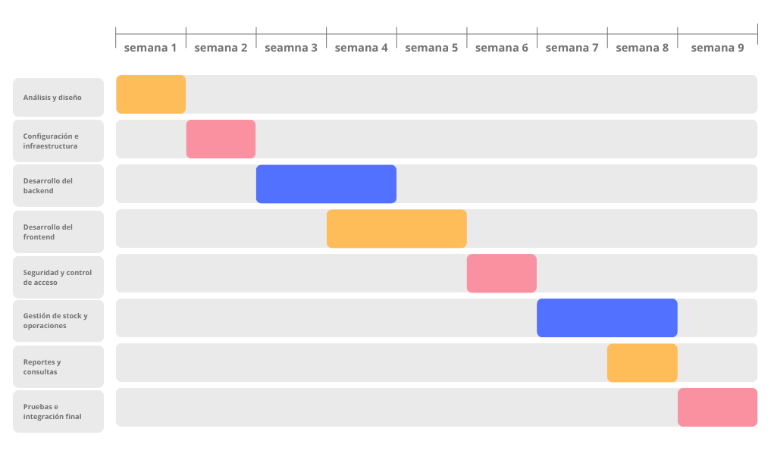

Tecnologías utilizadas
Durante el desarrollo del Sistema de Gestión Comercial se emplearon diversas herramientas y tecnologías que facilitaron la planificación, programación, gestión del código y documentación del proyecto
- Lenguaje de programación:
  - C# bajo el entorno .NET Framework, utilizado para el desarrollo de la lógica de negocio y la implementación de las funcionalidades principales
- Gestor de base de datos:
  - SQL Server, empleado para la creación, gestión y manipulación de la base de datos del sistema
- Frameworks y librerías de interfaz:
  - Fluent UI Blazor Hybrid, utilizado para el diseño de la versión web del sistema
- Herramientas de apoyo en el desarrollo:
  - Lovable y Copilot GPT5, para la generación y aceleración de componentes de frontend y backend
- Control de versiones:
  - GitHub, para la gestión del código fuente, control de versiones y trabajo colaborativo en equipo
- Comunicación y coordinación del equipo:
  - Discord, como plataforma de reuniones, coordinación de tareas y comunicación entre los integrantes del equipo.
  - Trello: utilizado para la planificación y seguimiento de tareas, asignación de responsabilidades y control del progreso de desarrollo.

Requerimientos del sistema
El Sistema de Gestión de Stock contempla los siguientes requerimientos funcionales y no funcionales:

Requerimientos Funcionales
- Módulo Compras
  - Gestión de productos (alta, baja, modificación, consultas, avisos de reposición y vencimiento, reportes).
  - Gestión de proveedores (ABM, múltiples teléfonos/direcciones, condiciones comerciales, consultas).
  - Compras y estados contables (presupuestos, órdenes de compra, remitos, facturas, notas de crédito/débito, reportes).
- Módulo Ventas
  - Gestión de clientes (ABM, múltiples teléfonos/direcciones, consultas).
  - Ventas (presupuestos, notas de pedido con validación de stock, actualización y reserva de productos, notas de crédito/débito, devoluciones y reportes).
- Módulo Almacenes (Gestión de Stock)
  - Ingreso de mercadería y asociación a órdenes de compra.
  - Registro de devoluciones a proveedores.
  - Reportes de movimientos de stock.
  - Manejo de scrap (registro de productos dañados, vencidos u obsoletos, con motivo, usuario y fecha).

Requerimientos No Funcionales
- Desarrollo en C# (Windows Forms) con arquitectura en N capas.
- Persistencia en SQL Server mediante procedimientos almacenados.
- Ejecución en PC de escritorio estándar.
- Interfaz intuitiva y amigable con validaciones en formularios.
- Configuración del sistema accesible únicamente por el administrador principal.

Análisis

Casos de uso
Actores Principales
- Administrador: Tiene acceso total al sistema, configura parámetros generales y gestiona todos los módulos.
- Empleado de Compras: Gestiona proveedores, productos, compras y estados contables.
- Empleado de Ventas: Registra clientes, presupuestos, pedidos y facturas de venta.
- Encargado de Almacén: Controla ingresos, egresos y movimientos de stock, incluyendo el descarte o “scrap”

Módulo de compras
Nº | Caso de Uso | Actor | Descripción
CU-01 | Alta de Producto | Empleado de Compras / Administrador | Registra un nuevo producto con sus datos principales (categoría, marca, stock, precios, etc.).
CU-02 | Modificación de Producto | Empleado de Compras / Administrador | Permite actualizar la información de un producto existente.
CU-03 | Baja de Producto | Empleado de Compras / Administrador | Elimina o desactiva un producto del sistema.
CU-04 | Consulta de Productos | Empleado de Compras | Permite buscar productos por código, nombre, categoría o marca.
CU-05 | Reporte de Stock | Empleado de Compras | Genera reportes de productos con stock mínimo, vencidos o próximos a vencer.
CU-06 | Alta de Proveedor | Empleado de Compras / Administrador | Registra un nuevo proveedor con sus datos comerciales.
CU-07 | Modificación de Proveedor | Empleado de Compras / Administrador | Actualiza la información de un proveedor existente.
CU-08 | Baja de Proveedor | Empleado de Compras / Administrador | Da de baja un proveedor del sistema.
CU-09 | Relacionar Productos y Proveedores | Empleado de Compras | Asocia productos con sus proveedores y permite consultas en ambos sentidos.
CU-10 | Emisión de Presupuestos de Compra | Empleado de Compras | Genera presupuestos para cotización de productos.
CU-11 | Emisión de Órdenes de Compra | Empleado de Compras | Registra una orden de compra dirigida a un proveedor.
CU-12 | Registro de Remito | Encargado de Almacén / Empleado de Compras | Registra el ingreso de un remito al stock.
CU-13 | Registro de Factura de Compra | Empleado de Compras | Registra facturas de proveedores y valida los almacenes correspondientes.
CU-14 | Registro de Notas de Crédito/Débito | Empleado de Compras | Permite registrar notas de crédito o débito emitidas por proveedores.
CU-15 | Reporte de Compras | Empleado de Compras | Genera reportes por fecha, proveedor o producto.
CU-16 | Reporte de Devoluciones a Proveedor | Empleado de Compras / Encargado de Almacén | Muestra los productos devueltos a proveedores, con sus motivos y fechas.

Módulo de ventas
Nº | Caso de Uso | Actor | Descripción
CU-17 | Alta de Cliente | Empleado de Ventas / Administrador | Registra un nuevo cliente con sus datos y condiciones comerciales.
CU-18 | Modificación de Cliente | Empleado de Ventas / Administrador | Actualiza la información de un cliente existente.
CU-19 | Baja de Cliente | Empleado de Ventas / Administrador | Da de baja un cliente del sistema.
CU-20 | Consulta de Cliente | Empleado de Ventas | Permite buscar clientes por nombre, razón social, DNI o CUIT.
CU-21 | Emisión de Presupuesto de Venta | Empleado de Ventas | Genera presupuestos de venta según los productos y precios vigentes.
CU-22 | Emisión de Nota de Pedido | Empleado de Ventas | Registra un pedido verificando el stock disponible o generando la compra si aplica el modelo JIT.
CU-23 | Confirmación de Venta | Empleado de Ventas | Actualiza el stock y reserva los productos correspondientes.
CU-24 | Registro de Notas de Crédito/Débito | Empleado de Ventas | Permite registrar notas de crédito o débito emitidas a clientes.
CU-25 | Devolución de Productos al Stock | Empleado de Ventas / Encargado de Almacén | Devuelve productos al stock por cancelación o corrección de facturas.
CU-26 | Reporte de Ventas | Empleado de Ventas / Administrador | Emite reportes por fecha, cliente, producto, categoría o devoluciones.

Módulo de almacenes (gestión de stock)
Nº | Caso de Uso | Actor | Descripción
CU-27 | Ingreso de Mercadería | Encargado de Almacén | Registra la entrada de mercadería mediante remito o factura.
CU-28 | Asociación a Orden de Compra | Encargado de Almacén | Asocia los ingresos de productos con la orden de compra correspondiente.
CU-29 | Registro de Devolución a Proveedor | Encargado de Almacén | Registra devoluciones de productos sin ingreso al stock.
CU-30 | Movimientos de Stock | Encargado de Almacén | Permite consultar y reportar las entradas y salidas de stock.
CU-31 | Registro de Scrap | Encargado de Almacén / Administrador | Traslada productos dañados, vencidos u obsoletos a la sección de descarte.
CU-32 | Reporte de Scrap | Encargado de Almacén / Administrador | Genera reportes valorizados de scrap por motivo, producto, fecha o usuario.

Configuración y parámetros del sistema
Nº | Caso de Uso | Actor | Descripción
CU-27 | Ingreso de Mercadería | Encargado de Almacén | Registra la entrada de mercadería mediante remito o factura.
CU-28 | Asociación a Orden de Compra | Encargado de Almacén | Asocia los ingresos de productos con la orden de compra correspondiente.
CU-29 | Registro de Devolución a Proveedor | Encargado de Almacén | Registra devoluciones de productos sin ingreso al stock.
CU-30 | Movimientos de Stock | Encargado de Almacén | Permite consultar y reportar las entradas y salidas de stock.
CU-31 | Registro de Scrap | Encargado de Almacén / Administrador | Traslada productos dañados, vencidos u obsoletos a la sección de descarte.
CU-32 | Reporte de Scrap | Encargado de Almacén / Administrador | Genera reportes valorizados de scrap por motivo, producto, fecha o usuario.

El Diagrama Entidad–Relación y el Diccionario de Datos se presentan en los Anexos 1 y 2, respectivamente

Desarrollo

Estructura del sistema
El sistema fue diseñado bajo una arquitectura en N capas orientada a servicios, lo que permite modularidad, escalabilidad y facilidad de integración con otros sistemas. Las capas y componentes principales son:
- Capa de Presentación (Frontend):
Interfaz de usuario para escritorio y web, incluyendo formularios, menús y vistas de consulta
- Capa de Lógica de Negocio (Backend):
Implementa las reglas de negocio, validaciones y procesos del sistema. Gestiona la comunicación con la base de datos y los servicios
- Capa de Datos (Base de Datos SQL Server):
Almacena y gestiona la información mediante tablas normalizadas, relaciones y procedimientos almacenados
- Servicios y APIs:
Contiene servicios independientes que exponen funcionalidades del sistema a través de APIs, permitiendo integraciones internas y futuras integraciones externas. Incluye gestión de seguridad, autenticación, encriptación de contraseñas y políticas de acceso (La descripción detallada de cada API, incluyendo endpoints, parámetros de entrada, respuestas, códigos de estado y ejemplos de uso, se presenta en el Anexo 3 – Documentación de APIs)

Funcionalidades
El sistema ofrece funcionalidades integrales de gestión comercial y control de stock, distribuidas de manera que cada capa y servicio tenga responsabilidades claras:
- Gestión de usuarios con roles diferenciados (administrador y empleado)
- ABM (Alta, Baja y Modificación) de productos, clientes y proveedores
- Gestión de compras y ventas, con actualización y control automático de stock
- Alertas automáticas al alcanzar el punto de reposición de productos
- Generación de reportes de operaciones, movimientos de stock, compras y ventas.
- Gestión de scrap, registrando productos dañados, vencidos u obsoletos con motivo y usuario
- Servicios y APIs que permiten la interacción modular y la exposición de funcionalidades a otros sistemas
- Encriptación de contraseñas y políticas de seguridad configurables para proteger la información del sistema

Anexos
- Anexo 1: Diagrama Entidad–Relación
- Anexo 2: Diccionario de Datos
- Anexo 3: Documentación de APIs

